PRISMA DE INDIA
VISITANDO: –SINGAPUR–DELHI–AURANGABAD–BOMBAY–JAIPUR, AGRA–KHAJURAHO–VARANASI Y KATHMANDU–

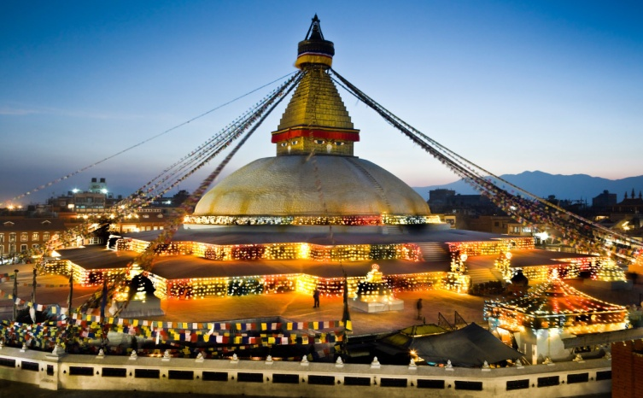 | 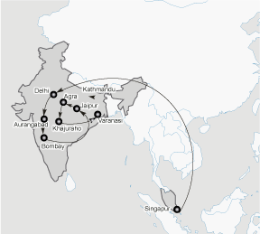
 |  | 13 DIAS
DIA 01 | DELHI
Arribo a Delhi y después de los trámites migratorios y de aduana, recibimiento por asistente y traslado al Hotel Crown Plaza Delhi o similar. Alojamiento.

DIA 02 | DELHI
Desayuno en el hotel. Por la mañana, visita de ciudad en Delhi, comenzando con un paseo en rickshaw [carrito de estilo oriental para transporte de pasajeros tipo bicicleta, accionado con tracción humana] a través de la Antigua Delhi. Vista panorámica del Conjunto del Fuerte Rojo, el Palacio y Fuerte más opulento del imperio mogol. Posteriormente, visita a RajGhat, el memorial de Mahatma Gandhi; Jama Masjid, la mezquita más grande de India; y ChandniChowk, el mercado afanoso y colorido de la ciudad antigua. Después, traslado a Nueva Delhi para visitar dos monumentos del pasado de Delhi: la Tumba de Humayun y Qutab Minar. En ruta, vista panorámica de la avenida ceremonial, Rajpath, la imponente Puerta de India, la Casa del Parlamento y la residencia presidencial. Regreso al hotel. Alojamiento.

DIA 03 | DELHI – JAIPUR
Desayuno en el hotel. Por la mañana, traslado por carretera hacia Jaipur, (aproximadamente a 5 horas y media), llegada al Hotel Trident Jaipur o similar. Alojamiento.

DIA 04 | JAIPUR
Desayuno en el hotel. Por la mañana, excursión al Fuerte Amber donde ascenderá sobre elefantes elegantemente ataviados, donde podrá apreciar sus hermosos jardines, pabellones y templos, por la tarde, visita al Museo Palacio de la Ciudad, donde se exhiben artículos fascinantes como atuendos de príncipes, alfombras, etc. Posteriormente, visita al asombroso Jantar Mantar Hawa Mahal (Palacio de los Vientos), una maravilla de cinco pisos con una fachada piramidal espectacular, con cúpulas, chapiteles y ventanas salientes con paneles de entramado. Finalmente, breve caminata por los mercados coloridos de Jaipur. Regreso al hotel. Alojamiento.

DIA 05 | JAIPUR – AGRA
Desayuno en el hotel. Salida por la mañana, traslado por carretera hacia Agra. En ruta visitara Fatehpur Sikri, ciudad construida por el Emperador Akbar y abandonada poco tiempo después de su terminación. Sus construcciones intactas impresionan a los visitantes. El viaje continúa hasta Agra. Llegada al Hotel Radissson Agra o similar. Alojamiento.

DIA 06 | AGRA
Al amanecer, un carro con caballos nos llevará hasta las puertas del Taj Mahal, una de las Grandes Maravillas del Mundo. Mausoleo construido por el Emperador Sha Jehan a la memoria de su esposa Mumtaz. El edificio de perfecta armonía fue realizado en mármol con exquisitos tallados e incrustaciones en piedras semipreciosas. Regreso al hotel para el desayuno. Por la tarde, visita al impresionante Fuerte de Agra, el trono y baluarte de sucesivas generaciones del Imperio Mogol. Los edificios dentro de este complejo del fuerte que crece en forma constante representan la asimilación de diferentes culturas, marca del período Mogol. Regreso al hotel. Alojamiento.

DIA 07 | AGRA – JHANSI – KHAJURAHO
Desayuno en hotel. Temprano por la mañana, traslado a la estación de tren de Agra para abordar tren con destino a Jhansi. Después del arribo y recibimiento por el guía, traslado hacia Kajuraho, en ruta visita a los templos de Orchha. Arribo al Hotel Radisson o similar en Kajuraho. Por la tarde, asistencia al show de Luz y Sonido (Son-et-Lumière) un show fascinante en inglés en el Grupo Oeste del complejo de templos que marca la historia de los exclusivos templos desde el siglo X hasta el día de hoy. Regreso al hotel. Alojamiento.

DIA 08 | KAJURAHO – VARANASI
Desayuno en el hotel. Por la mañana visita los espectaculares Templos de la Dinastía Chandela, reconocidos no solo por su admirable diseño y simetría, sino por la gran riqueza de sus tallados y escultura de tema erótico-divino. Posteriormente, traslado al Aeropuerto para abordar vuelo con destino a Varanasi. Arribo y después del recibimiento por un asistente, traslado al Hotel Radisson Varanasi o similar. Más tarde, asistencia a la ceremonia tradicional de ofrendas Aarti, a bordo de un bote a lo largo de las orillas del río Ganges. Regreso al hotel. Alojamiento.

DIA 09 | VARANASI
Al amanecer salida hacia los Márgenes del Río Ganges “El Río Sagrado de la India“. Ahí se realizará un interesante recorrido en barca, desde la que apreciarán escenas en verdad imborrables; miles de peregrinos y devotos que se congregan en la escalinata o Ghats para lavar sus pecados en las Sagradas aguas. Regreso al hotel para el desayuno. En ruta, visita al mercado local y el Templo KashiVishwanath, el más sagrado de los santuarios dedicados a Lord Shiva. Por la tarde, visita a Sarnath, un centro budista importante en el que Buda dio su primer sermón, después, visita al museo que aloja una excelente colección de arte y esculturas budistas. Regreso al hotel. Alojamiento.

DIA 10 | VARANASI – KATHMANDÚ
Desayuno en el hotel. Traslado al Aeropuerto de Varanasi para abordar vuelo con destino a Katmandú. Arribo y después de los trámites migratorios y de aduana, recibimiento por un asistente. Traslado al Hotel Radisson Kathmandú o similar. Por la tarde, excursión a Patán, ubicada en la orilla sur del río Bagmati. La ciudad está llena de monumentos budistas y de templos hindúes con portones de fino bronce y deidades guardianas. Es conocida por sus maravillosos tallados, artesanos y trabajadores del metal. Finalmente cena de bienvenida con interpretaciones culturales nepalíes. Regreso al hotel. Alojamiento.

DIA 11 | KATHMANDÚ
Desayuno en el hotel. Por la mañana, visita al valle de Katmandú recorriendo la Plaza Durbar, el Templo de Kumari “La Diosa Viviente”, Hanuman Dhoka y el Templo Talejuy, después, visita a la estupa Swayambhunath que se asocia con el nacimiento de la civilización del valle de Katmandú. Posteriormente visita al templo Bouddhnathy Pashupatinath, situado en medio de muchos otros templos en la orilla derecha del río Bagmati. Regreso al hotel. Alojamiento.

DIA 12 | KATHMANDÚ – NAGARKOT – KATHMANDU
Desayuno en el hotel. Temprano por la mañana, salida hacia Nagarkot (aproximadamente a 1 hora y media) para contemplar sorprendentes vistas de los picos más altos del Himalaya oriental de Nepal, incluido el Monte Everest (si el clima lo permite). Comida en Restaurante Local. Regreso a Kathmandú. En ruta, visita a Bhaktapur, una de las tres ciudades principales en el valle, misma que alberga algunos de los mejores ejemplos de la artesanía nepalesa en madera y piedra, tales como el palacio de las 55 ventanas construido en 1697, el templo de Nytapole de cinco pisos, un templo estilo pagoda y el templo Dattatreya, entre muchos otros. Arribo al hotel. Alojamiento.

DIA 13 | KATHMANDÚ – Salida
Desayuno en el hotel. En hora conveniente traslado al aeropuerto para abordar el vuelo a su siguiente destino

***Fin de Nuestros Servicios***

COSTO POR PERSONA EN BASE OCUPACIÓN DOBLE | $ 3,390.00 USD**
SUPLEMENTO EN HABITACIÓN SENCILLA | $ 1,310.00 USD

**Consultar suplemento por temporada

Incluye:
- Alojamiento en hoteles indicados en Habitación Estándar con desayuno incluido
- Traslados en servicio Privado con asistencia o Guías Locales en Español en los días mencionados en el Itinerario
- Visitas en Privado con Guías Locales en Español en los días mencionados en el Itinerario
- Boleto de Tren Agra-Jansi en clase Ejecutiva
- 01 Comida en Restaurante Local en Nagarkor en el día indicado en el Itinerario
- 01 Cena de Bienvenida en Katmandú en el día indicado en el Itinerario

no incluye:
- Visado para India
- Boleto de Avión : Mexico-Delhi//Kathmandu-Mexico
- Bebidas
- Impuestos locales.
- Gastos de índole personal (lavandería, llamadas, bebidas, souvenirs, etc.).
- Cualquier otro servicio no mencionado previamente en el itinerario.

COSTOS EN DÓLARES AMERICANOS, SUJETOS A CAMBIOS POR DISPONIBILIDAD DE LAS LÍNEAS AÉREAS Y OPERADORES TERRESTRES, ESTO REPRESENTA SOLO UNA COTIZACIÓN

